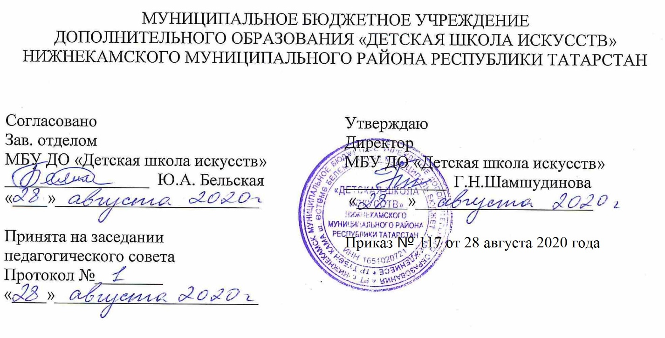

ДОПОЛНИТЕЛЬНАЯ ОБЩЕОБРАЗОВАТЕЛЬНАЯ ОБЩЕРАЗВИВАЮЩАЯ РАБОЧАЯ ПРОГРАММА
«Предмет по выбору / подготовка концертных номеров»

Направленность: художественная
Возраст учащихся: 10-12 лет 3класс
Срок реализации:1 год (35 часов)

Составитель: Силайкина Светлана Николаевна., преподаватель хореографического искусства/ педагог дополнительного образования

г. Нижнекамск
2020 год

1. Планируемые результаты
1. Личностные результаты
Активное включение в общение и взаимодействие со сверстниками на принципах уважения и доброжелательности, взаимопомощи и сопереживания, проявление положительных качеств личности и управление своими эмоциями, проявление дисциплинированности, трудолюбия и упорства в достижении целей
- Освоение знаний культуры своего народа, своего края, основ культурного наследия народов России и человечества (идентичность человека с российской многонациональной культурой Воспитание уважительного и доброжелательного отношения к культуре ,традициям, ценностям народов России и народов мира.
- Готовность и способность обучающихся к саморазвитию и самообразованию на основе мотивации к обучению и познанию; готовность и способность осознанному выбору и построению дальнейшей индивидуальной траектории образования на базе ориентировки в мире профессий и профессиональных предпочтений, с учетом устойчивых познавательных интересов.
- Формирование ответственного отношения к учению; уважительного отношения к труду.
- Формирование целостного мировоззрения, соответствующего современному уровню развития науки и общественной практики, учитывающего культурное ,духовное многообразие современного мира.
- Осознанное, уважительное и доброжелательное отношение к другому человеку , его мнению, мировоззрению, культуре, языку, вере. Готовность и способность вести диалог с другими людьми и достигать в нем взаимопонимания.
- Развитость эстетического сознания через освоение художественного наследия народов России и мира, творческой деятельности эстетического характера (способность понимать художественные произведения, отражающие разные этнокультурные традиции; формирование основ художественной культуры обучающихся как части их общей духовной культуры, как особого способа познания жизни и средства организации общения; эстетическое, эмоционально-ценностное видение окружающего мира; способность к эмоционально-ценностному освоению мира, самовыражению и ориентации в художественном и нравственном пространстве культуры; уважение к истории культуры своего Отечества, выраженной в том числе в понимании красоты человека; потребность в общении с художественными произведениями, формирование активного отношения к традициям художественной культуры как смысловой, эстетической и личностно-значимой ценности).
Метапредметные результаты– обнаружение ошибок при выполнении учебных заданий, отбор способов их исправления; анализ и объективная оценка результатов собственного труда, поиск возможностей и способов их улучшения; видение красоты движений, выделение и обоснование эстетических признаков в движениях и передвижениях человека; управление эмоциями; технически правильное выполнение двигательных действий.
Предметные результаты
• развитие танцевальности, чувства позы, умение правильно распределять сценическую площадку; • развитие музыкальности, координации движений; • развитие чувства ансамбля (чувства партнерства), двигательно -танцевальных способностей, артистизма; • приобретение обучающимися опыта творческой деятельности и публичных выступлений; • стимулирование развития эмоциональности, памяти, мышления, воображения и творческой активности в ансамбле; • умение преодолевать технические трудности при исполнении сложных комбинаций; • формирование у одаренных детей комплекса знаний, умений и навыков, позволяющих в дальнейшем осваивать профессиональные образовательные программы в области хореографического искусства. • Воспитание у детей навыков, которые помогают создавать танцевальные образы. Изучение танцев и объяснение смысла изучаемых номеров. Знание и понимание образного содержания исполняемой композиции.
2. Учебный (тематический) план
№ | Тема | Кол-во часов | Тип урока | Виды учебной деятельности | Виды контроля
1 | Вводное занятие. Правила техники безопасности | 1 | Урок изучения и первичного закрепления новых знаний | Урок-лекция, практическое занятие | Контрольный урок  (зачет)
2 | Правила поведения на сцене и за кулисами | 4 | Урок изучения и первичного закрепления новых знаний | Урок-лекция, практическое занятие | Контрольный урок  (зачет)
3 | Сценическая площадка | 6 | Изучение нового материала | Урок-лекция, практическое занятие | Контрольный урок  (зачет)
4 | Подготовка концертного номера | 21 | Изучение нового материала.  Репетиция | Урок-лекция, практическое занятие | Контрольный урок  (зачет)
5 | Показ концертного номера | 1 | Концерт | Урок-лекция, практическое занятие | Контрольный урок  (зачет)
6 | Контрольный урок | 2 | Концерт | Урок-лекция, практическое занятие | Контрольный урок  (зачет)
 | Итого: | 35

3. Календарный учебный график

№ п/п | Месяц | Число | Время прове-дения занятия | Форма занятия | Коли-чество часов | Тема занятий | Место проведения | Форма контроля
1 | сентябрь | 2 | 14:10-15:30 | урок | 2 | Просмотр постановки, разбор характера | МБУ ДО «ДШИ» на базе гимназии №25.  Зал хореографии | Зачёт
2 |  | 4 | 15:50-17:10 | урок | 2 | История создания танца, разбор элементов | МБУ ДО «ДШИ» на базе гимназии №25.  Зал хореографии
3 |  | 7 | 14:10-15:30 | урок | 2 | Беседа о характерах мужского и женского танца | МБУ ДО «ДШИ» на базе гимназии №25.  Зал хореографии
4 |  | 9 | 14:10-15:30 | урок | 2 | Работа над техникой исполнения элементов комбинации №1
5 |  | 11 | 15:50-17:10 | урок | 2 | Работа над техникой исполнения элементов комбинации №2
6 |  | 14 | 14:10-15:30 | урок | 2 | Работа над техникой исполнения элементов комбинации №3
7 |  | 16 | 14:10-15:30 | урок | 2 | Работа в паре -синхронность
8 |  | 18 | 15:50-17:10 | урок | 2 | Работа в паре -артистичность
9 |  | 21 | 14:10-15:30 | урок | 2 | Работа в паре -выразительность исполнения
10 |  | 23 | 14:10-15:30 | урок | 2 | Разучивание элементов
11 |  | 25 | 15:50-17:10 | урок | 2 | Разучивание элементов
12 |  | 28 | 14:10-15:30 | урок | 2 | Разучивание комбинаций
13 |  | 30 | 14:10-15:30 | урок | 2 | Разучивание комбинаций
14 | октябрь | 2 | 15:50-17:10 | урок | 2 | Работа над рисунком танца по комбинации
15 |  | 5 | 14:10-15:30 | урок | 2 | Работа над рисунком танца по комбинации
16 |  | 7 | 14:10-15:30 | урок | 2 | Работа над рисунком по комбинации
17 |  | 9 | 15:50-17:10 | урок | 2 | Работа над рисунком танца по парам
18 |  | 12 | 14:10-15:30 | урок | 2 | Работа над рисунком танца по парам
19 |  | 14 | 14:10-15:30 | урок | 2 | Работа над рисунком танца по парам
20 |  | 16 | 15:50-17:10 | урок | 2 | Работа над техникой исполнения одного отрывка в ансамбле
21 |  | 19 | 14:10-15:30 | урок | 2 | Работа над техникой исполнения другого отрывка в ансамбле
22 |  | 21 | 14:10-15:30 | урок | 2 | Работа над техникой исполнения следующего отрывка в ансамбле
23 |  | 23 | 15:50-17:30 | урок | 2 | Работа над техникой исполнения следующего отрывка в ансамбле
24 |  | 26 | 14:10-15:30 | урок | 2 | Работа над техникой исполнения следующего отрывка в ансамбле
25 |  | 26 | 14:10-15:30 | урок | 2 | Работа над ритмичностью ансамбля
26 |  | 28 | 14:10-15:30 | урок | 2 | Соединение комбинаций
27 |  | 30 | 15:50-17:10 | урок | 2 | Контрольный урок
28 | ноябрь | 9 | 14:10-15:30 | урок | 2 | Работа над ритмичностью ансамбля.
29 |  | 11 | 14:10-15:30 | урок | 2 | Работа над ритмичностью ансамбля.
30 |  | 13 | 15:50-17:10 | урок | 2 | Работа над ритмичностью ансамбля.
31 |  | 16 | 14:10-15:30 | урок | 2 | Работа над общим характером
32 |  | 18 | 14:10-15:30 | урок | 2 | Работа над общим характером
33 |  | 20 | 15:50-17:10 | урок | 2 | Игра в паре
34 |  | 23 | 14:10-15:30 | урок | 2 | Обьединение постановки в одну историю
35 |  | 25 | 14:10-15:30 | урок | 2 | Формирования умения взаимодействия с друг другом в образе
36 |  | 27 | 15:50-17:10 | урок | 2 | Выроботка умения навыков "держать "постановку до конца
37 |  | 30 | 14:10-15:30 | урок | 2 | Работа над передачей истории до зрителя
38 | декабрь | 2 | 14:10-15:30 | урок | 2 | Отработка всех составляющих постановки
39 |  | 4 | 15:50-17:10 | урок | 2 | Отработка всех составляющих постановки
40 |  | 7 | 14:10-15:30 | урок | 2 | Отработка всех составляющих постановки
41 |  | 9 | 14:10-15:30 | урок | 2 | Работа над артистичностью
42 |  | 11 | 15:50-17:10 | урок | 2 | Работа над образом
43 |  | 14 | 14:10-15:30 | урок | 2 | Разучивание элементов
44 |  | 16 | 14:10-15:30 | урок | 2 | Разучивание элементов
45 |  | 18 | 15:50-17:10 | урок | 2 | Работа над техникой исполнения
46 |  | 21 | 14:10-15:30 | урок | 2 | Работа над техникой исполнения
47 |  | 23 | 14:10-15:30 | урок | 2 | Работа над ритмом
48 |  | 25 | 15:50-17:10 | урок | 2 | Контрольный урок
49 | январь | 11 | 14:10-15:30 | урок | 2 | Работа над рисунком
50 |  | 13 | 14:10-15:30 | урок | 2 | Работа над рисунком
51 |  | 15 | 15:50-17:10 | урок | 2 | Работа рук
52 |  | 18 | 14:10-15:30 | урок | 2 | Работа рук
53 |  | 20 | 14:10-15:30 | урок | 2 | Работа рук в паре
54 |  | 22 | 15:50-17:10 | урок | 2 | Работа рук в паре
55 |  | 25 | 14:10-15:30 | урок | 2 | Отработка верчений
56 |  | 27 | 14:10-15:30 | урок | 2 | Отработка верчений
57 |  | 29 | 15:50-17:10 | урок | 2 | Отработка верчений в паре
58 | февраль | 1 | 14:10-15:30 | урок | 2 | Отработка точности стоп
59 |  | 3 | 14:10-15:30 | урок | 2 | Отработка техники мелкой маторики стоп
60 |  | 5 | 15:50-17:10 | урок | 2 | Мелкая моторика стоп
61 |  | 8 | 14:10-15:30 | урок | 2 | Техника и выразительность стоп
62 |  | 10 | 14:10-15:30 | урок | 2 | Работа со спиной
63 |  | 12 | 15:50-17:10 | урок | 2 | Выразительность осанки
64 |  | 15 | 14:10-15:30 | урок | 2 | Осанка и ракурс головы
65 |  | 17 | 14:10-15:30 | урок | 2 | Работа с корпусом
66 |  | 19 | 15:50-17:10 | урок | 2 | Работа с корпусом в паре
67 |  | 22 | 14:10-15:30 | урок | 2 | Работа с корпусом в паре
68 |  | 24 | 14:10-15:30 | урок | 2 | Ансамбль в рисунке
69 |  | 26 | 15:50-17:10 | урок | 2 | Круг,рисунок,динамика
70 | март | 1 | 14:10-15:30 | урок | 2 | Круг, музыкальность ,синхронность.
71 |  | 3 | 14:10-15:30 | урок | 2 | Шахматный порядок, ансамбль.
72 |  | 5 | 15:50-17:10 | урок | 2 | Ракурс головы в круге
73 |  | 8 | 14:10-15:30 | урок | 2 | Руки в круге.
74 |  | 10 | 14:10-15:30 | урок | 2 | Работа в парах
75 |  | 12 | 15:50-17:10 | урок | 2 | Голова в паре
76 |  | 15 | 14:10-15:30 | урок | 2 | Руки в паре
77 |  | 17 | 14:10-15:30 | урок | 2 | Расстояние в паре
78 |  | 19 | 15:50-17:10 | урок | 2 | Контрольный урок
79 | апрель | 2 | 15:50-17:10 | урок | 2 | Образ в паре
80 |  | 5 | 14:10-15:30 | урок | 2 | История в паре
81 |  | 7 | 14:10-15:30 | урок | 2 | «Плетёнка»– работа над точностью стоп
82 |  | 9 | 15:50-17:10 | урок | 2 | «Плетёнка»-работа над точностью рук
83 |  | 12 | 14:10-15:30 | урок | 2 | «Плетёнка»-работа над точностью головы
84 |  | 14 | 14:10-15:30 | урок | 2 | «Звёздочка» руки
85 |  | 16 | 15:50-17:10 | урок | 2 | «Звёздочка» корпус
86 |  | 19 | 14:10-15:30 | урок | 2 | «Звёздочка» голова
87 |  | 21 | 14:10-15:30 | урок | 2 | Работа над ансамблем
88 |  | 23 | 15:50-17:10 | урок | 2 | Работа над ансамблем
89 |  | 26 | 14:10-15:30 | урок | 2 | Работа над ансамблем
90 |  | 28 | 14:10-15:30 | урок | 2 | Освоение пространства сцены
91 |  | 30 | 15:50-17:10 | урок | 2 | Абстрактное видение сцены
93 | май | 3 | 14:10-15:30 | урок | 2 | Работа на зрителя
94 |  | 5 | 14:10-15:30 | урок | 2 | Диалог со зрителем
95 |  | 7 | 15:50-17:10 | урок | 2 | Вовлечение зрителя в свою историю
96 |  | 10 | 14:10-15:30 | урок | 2 | Репетиция
97 |  | 12 | 14:10-15:30 | урок | 2 | Репетиция
98 |  | 14 | 15:50-17:10 | урок | 2 | Репетиция
99 |  | 17 | 14:10-15:30 | урок | 2 | Репетиция
100 |  | 19 | 14:10-15:30 | урок | 2 | Репетиция
101 |  | 21 | 15:50-17:10 | урок | 2 | Репетиция
102 |  | 24 | 14:10-15:30 | урок | 2 | Репетиция
103 |  | 26 | 14:10-15:30 | урок | 2 | Репетиция
104 |  | 28 | 15:50-17:10 | урок | 2 | Репетиция
105 |  | 31 | 14:10-15:30 | урок | 2 | Концерт

